1. **Design-ul siteului Mercedes**

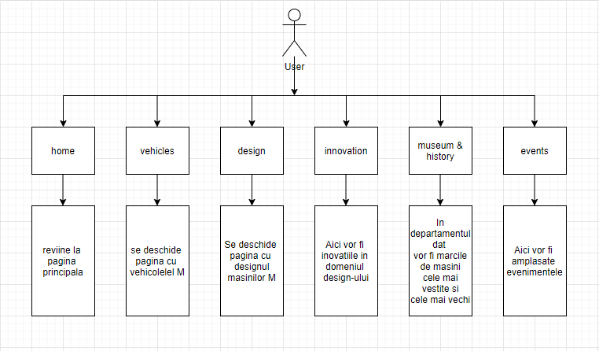

Bara orizontală aranjată sus, în momentul scrolling-ului in jos va dispărea iar in momentul scrollin-ului în sus va apărea iar. Ea va fi compusă din elementele:

* + 1. **Logo**
       1. Iconița site-ului prin clickul careia se întoarce pe pagina principal.
    2. **Denumirea**
       1. Denumirea site-ului .
    3. **Home** 
       1. Îndeplinește aceleași acțiuni ca și logo-ul.
    4. **Vehicles**
       1. Se deschide pagina cu toate vehicolele companiei + sortarea lor după dorință
    5. **Design** .
       1. Pagina cu info despre diferite designuri a fiecărei clase de mașină
    6. **Innovation** .
       1. Inovațiile apărute recent la domeniul design-ului cât și propietăților mașinilor.
    7. **Museum** & history
       1. Aici va fi scurt istoric despre compania Mercedes + cele mai vechi mașini.
    8. **Events**
       1. Evenimentele/noutățile legate de companie.

1. **Site-ul descifrat pe bucăți**

Site-ul va fi orientată spre culori închise, pagina principal va fi compusă din mai multe compartimente:

* + 1. Bara orizontală aranjată sus, în momentul scrolling-ului in jos va dispărea iar in momentul scrollin-ului în sus va apărea iar. Ea va fi compusă din elementele:
       1. Logo
       2. Denumirea
       3. Home
       4. Vehicles
       5. Design
       6. Innovation
       7. Museum & history
       8. Events

af1.png

* + 1. Informațiile principale aranjate sub formă de imagine ce se muta la un interval de 5 sec sau pot fi mutate manual prin săgeți, acestea cuprind tot ecranu care pot fi accesate cu click pe ele.

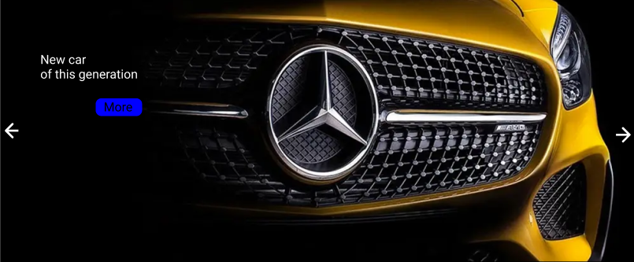

* + 1. O mini galerie cu 3 compartimente(new/popular/galery) ce conțin info, ce poate fi extinsă prin click pe butonul *Show more*  sau prin click pe imaginea dorită.

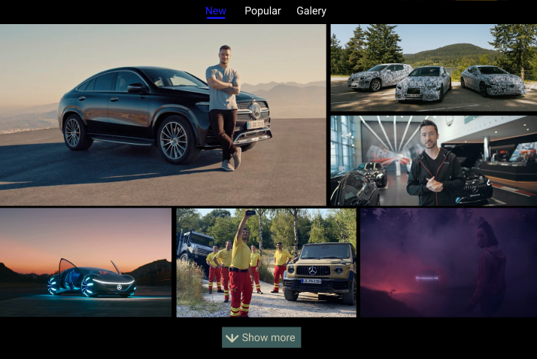

* + 1. Și ultimul comparitiment ce conține info despre site, feedback și share.

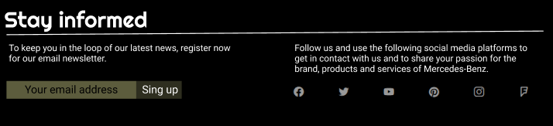

1. **Sitele în întregime**

